

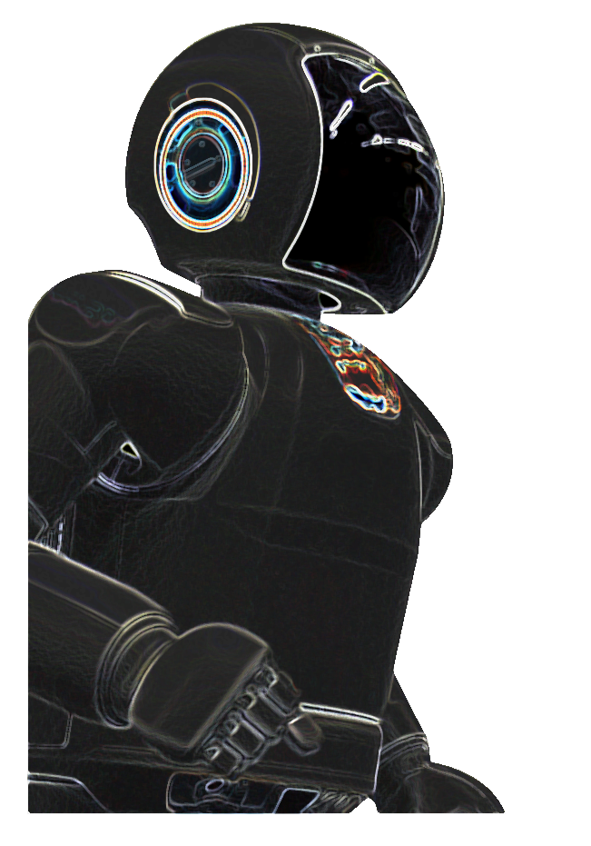

AI

**人工智能闪耀**

**——基于机器学习之心**

基于AI-Learning课程设计

目录

一、人工智能概念 4

1.1 人工智能的发展历史 8

1.1.1 人工智能的诞生 11

1.1.2 人工智能的黄金时代 14

1.1.3 人工智能的低谷 16

1.1.4 人工智能的繁荣期 20

1.1.5 人工智能的冬天 22

1.1.6 人工智能真正的春天 23

1.2 人工智能的概念 30

# 一、人工智能概念

在西方哲学领域，柏拉图说,人的认知能力分为四个阶段：想象、信念、推理、理智的直觉。

想象，就是人的一般幻想、想象，可以是天马行空但实际上不存在的；信念，就是人们一种确定的意见，但是这种信念有时也不一定是“真”的，比如邪教；推理，也就是目前人工智能能为人做到的。通过各种数据与信息的整合，比人更快更全地得出结论，人工智能现在能做到这一步；在推理之上，是“理智的直觉”，也就是古希腊语的Nous（努斯）。这个能力就是能直接看到事物的本质，不需要前期一步一步的推理判断，直接得出结论。这个阶段是人工智能无法达到的，只有人类能够达到。

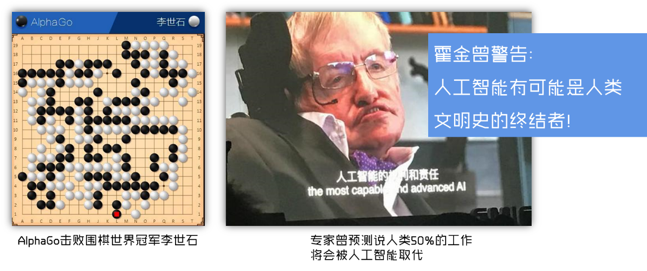

注1 人工智能相关的图片（AlpyaGo&霍金）

当下我们正经历新一轮科技革命和产业变革大潮，以互联网、大数据、人工智能为代表的新一代信息技术日新月异。在新一代信息技术中，人工智能正在大放异彩。人工智能未来有哪些可预见的发展？又会如何改变我们的生活？

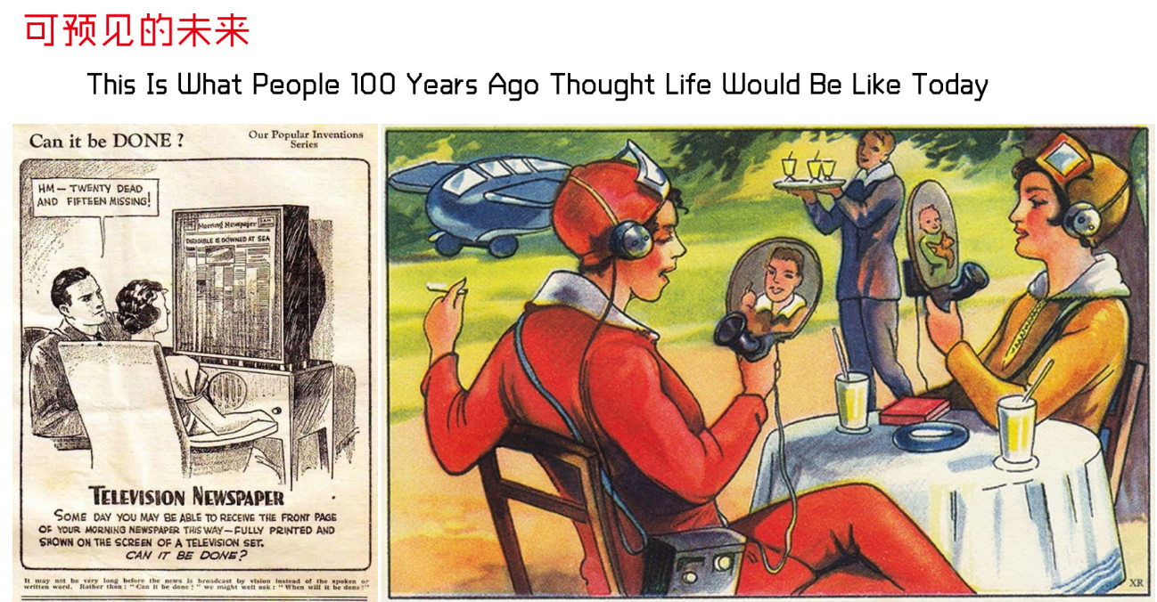

注2 100年前的人们对未来生活的憧憬

近年来，人工智能已经以无情的速度攻克了很多难题。在过去几年中，一种以高效著称的人工智能——“神经网络”——已经在一些领域里赶上、甚至超越了人类：包括研发新药、挑选最佳工作候选人、甚至还有驾驶汽车。神经网络的构造模仿了人类大脑，现在它（通常）已经能够辨别出文章的好坏，并且（通常）能以相当高的精度从图片中分辨出目标物体。神经网络的应用日益广泛，不仅在随处可见的日常领域中，比如谷歌的搜索引擎、亚马逊的推荐目录、脸书的好友动态和垃圾邮件的过滤，还有军事、金融、科研、比人类驾车更靠谱的自动驾驶等重要工作。

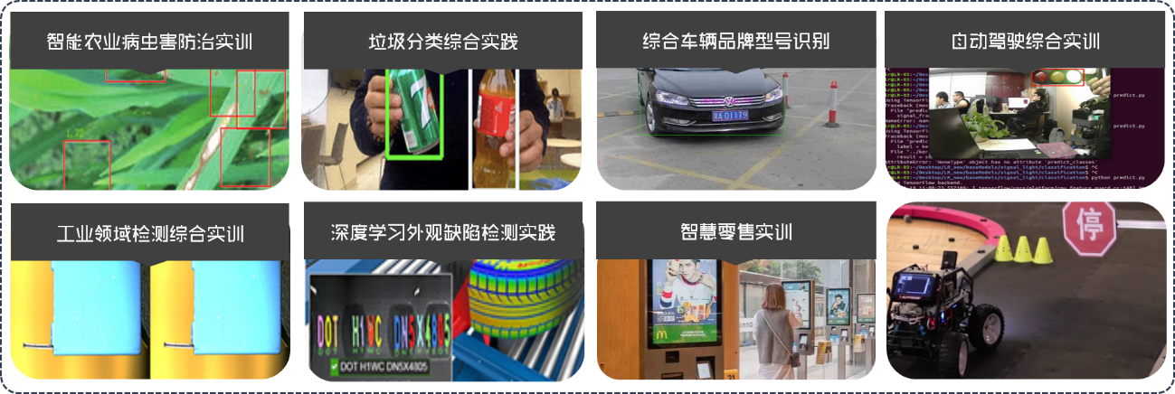

注3 人工智能的应用场景

神经网络有时会犯一些人们可以理解的错误。神经网络的运作方式，是执行算法——关于如何完成任务的指令。算法当然是由人类写成的，但有时，神经网络会得出十分诡异的结果：不正确，但也不是人类能理解的那种错误。事实上，这些运行结果看起来简直像是外星生物的杰作。

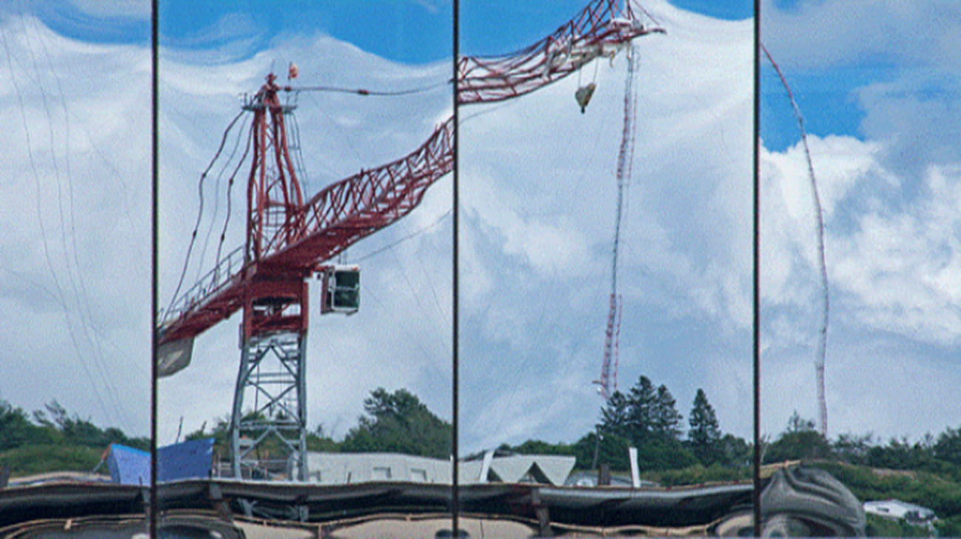

注4 人工智能绘制的玻璃后面的景象

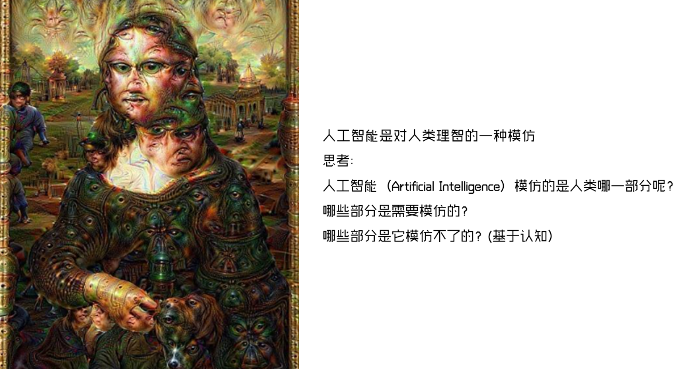

注5 人工智能绘制的“蒙娜丽莎的微笑”

这种诡异的运行结果并不多见，但它们也并非随机差错。最近，研究人员已经设计出了可靠方法，能让神经网络一遍又一遍得出这种诡异的非人类结果。这表明我们不应该假设我们的机器会用我们的思维方式思考。神经网络的思维方式是不同的。但我们并不知道到底有何不同，或者究竟为何不同。

就算我们现在还没到依赖神经网络来料理家务、驾车出行的程度，这个念头也相当令人不安。毕竟，我们对人工智能的依赖越多，就越需要它们具备可预测性，尤其是在可能的失灵方面。如果不明白机器是怎么做出一些怪异的举动的，以及它们为什么会这么做，我们就不能确保这类事件不会再次发生。

不过，这种偶尔的诡异机器“想法”或许也是人类学习的好机会。

## 1.1 人工智能的发展历史

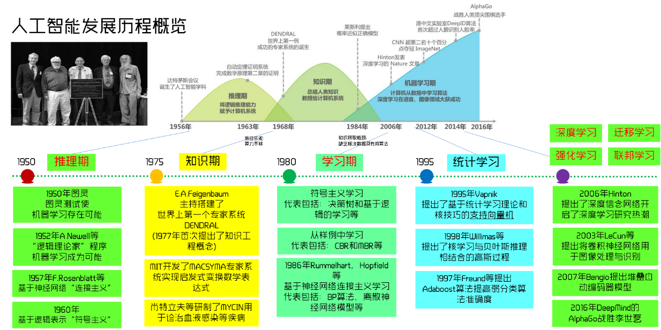

注1 人工智能发展历程时间线

人工智能的历史源远流长。在古代的神话传说中，技艺高超的工匠可以制作人造人，并为其赋予智能或意识。现代意义上的AI始于古典哲学家用机械符号处理的观点解释人类思考过程的尝试。

这一切的起点都要从2600多年前，中国古代的一项重要发明——算盘开始讲起。

算盘是中国传统的计算工具，是由早在春秋时期便已普通使用的筹算逐渐演变而来的，它不但是中国古代的一项重要发明，而且是在阿拉伯数字出现之前曾被人们广为使用的一种计算工具。中国是算盘的故乡，在计算机已被普遍使用的今天，古老的算盘不仅没有被废弃，反而因它的灵便、准确等优点依然受到许多人的青睐。因此，人们往往把算盘的发明与中国古代四大发明相提并论，认为算盘也是中华民族对人类的一大贡献。

许多文明中都有创造自动人偶的杰出工匠，例如偃师（中国西周），希罗（希腊），加扎利和Wolfgang von Kempelen 等等。已知最古老的“机器人”是古埃及和古希腊的圣像，忠实的信徒认为工匠为这些神像赋予了思想，使它们具有智慧和激情。赫耳墨斯·特里斯墨吉斯忒斯（Hermes Trismegistus）写道“当发现神的本性时，人就能够重现他”。

人工智能的基本假设是人类的思考过程可以机械化。对于机械化推理（即所谓“形式推理（formal reasoning）”）的研究已有很长历史。中国，印度和希腊哲学家均已在公元前的第一个千年里提出了形式推理的结构化方法。他们的想法为后世的哲学家所继承和发展，其中著名的有亚里士多德（对三段论逻辑进行了形式分析），欧几里得（其著作《几何原本》是形式推理的典范），花剌子密（代数学的先驱，“algorithm”一词由他的名字演变而来）以及一些欧洲经院哲学家，如奥卡姆的威廉和邓斯·司各脱。

马略卡哲学家拉蒙·柳利（1232-1315）开发了一些“逻辑机”，试图通过逻辑方法获取知识。

柳利的机器能够将基本的，无可否认的真理通过机械手段用简单的逻辑操作进行组合，以求生成所有可能的知识。Llull的工作对莱布尼兹产生了很大影响，后者进一步发展了他的思想。

在17世纪中，莱布尼兹，托马斯·霍布斯和笛卡儿尝试将理性的思考系统化为代数学或几何学那样的体系。霍布斯在其著作《利维坦》中有一句名言：“推理就是计算（reason is nothing but reckoning）。” 莱布尼兹设想了一种用于推理的普适语言（他的通用表意文字），能将推理规约为计算，从而使“哲学家之间，就像会计师之间一样，不再需要争辩。他们只需拿出铅笔放在石板上，然后向对方说（如果想要的话，可以请一位朋友作为证人）：‘我们开始算吧。’” 这些哲学家已经开始明确提出形式符号系统的假设，而这一假设将成为AI研究的指导思想。

在20世纪，数理逻辑研究上的突破使得人工智能好像呼之欲出。这方面的基础著作包括布尔的《思维的定律》与弗雷格的《概念文字》。基于弗雷格的系统，罗素和怀特海在他们于1913年出版的巨著《数学原理》中对数学的基础给出了形式化描述。这一成就激励了希尔伯特，后者向20世纪20年代和30年代的数学家提出了一个基础性的难题：“能否将所有的数学推理形式化?” 这个问题的最终回答由哥德尔不完备定理，图灵机和Alonzo Church的λ演算给出。他们的答案令人震惊：首先，他们证明了数理逻辑的局限性；其次（这一点对AI更重要），他们的工作隐含了任何形式的数学推理都能在这些限制之下机械化的可能性。

邱奇-图灵论题暗示，一台仅能处理0和1这样简单二元符号的机械设备能够模拟任意数学推理过程。这里最关键的灵感是图灵机：这一看似简单的理论构造抓住了抽象符号处理的本质。这一创造激发科学家们探讨让机器思考的可能。

大约200年前，英国数学家巴贝奇设计了第一台能计算二次多项式的计算机器，叫做差分机，摇动视频中左侧的手柄，就可以计算出x2+a这样式子的值。

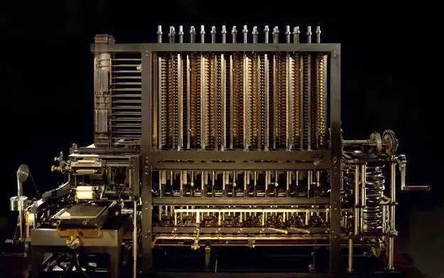

注2 差分机的照片（图片来源：百度百科）

由于时代限制，尽管巴贝奇消耗的资金足够制造好几艘军舰，但最终也没完成差分机的制造。这个设备大概是在计算42+2,正确的话摇上十几秒钟就能得到18了。虽然功能有限，但是这个机器第一次真正意义上减少了人类大脑的计算压力，只要提供手摇动力就能实现计算。机械从此开始具有计算智能。

1942年科幻作家艾萨克·阿西莫夫出版了《我的机器人》短篇小说集。

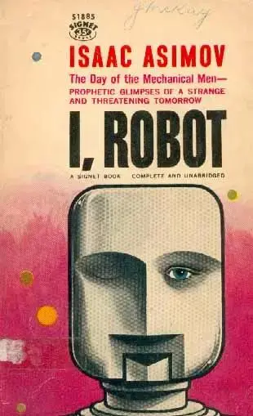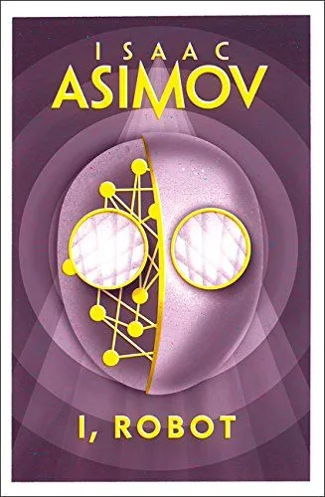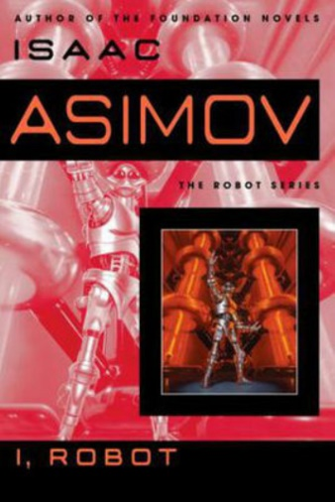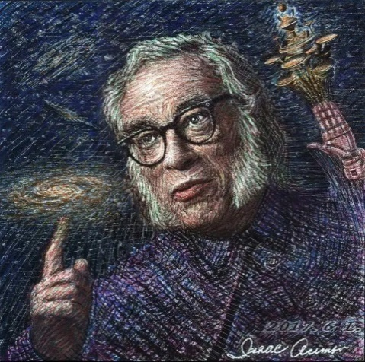

注3 阿西莫夫的科幻小说引导了行业的发展（图片来源：百度百科）

阿西莫夫是一位接受机器智能的概念，并设想其未来的科幻作家。他的作品广受欢迎，发人深思，富有远见，激发了一代机器人学家和科学家的思想。

他最著名的是提出了机器人学的三大定律，旨在阻止发明创造对人类产生不良影响。他也提出了一些似乎非常有先见之明的想法——比如设计一台能够存储所有人类知识的计算机，任何人都可以问任何问题。

* 第一定律：机器人不得伤害人类个体，或者目睹人类个体将遭受危险而袖手不管；
* 第二定律：机器人必须服从人给予它的命令，当该命令与第一定律冲突时例外；
* 第三定律：机器人在不违反第一、第二定律的情况下要尽可能保护自己的生存。

### 1.1.1 人工智能的诞生

（20世纪40～50年代）

第二次世界大战期间，许多学科领域都出现了优秀的科学家，包括新兴的神经科学和计算机领域。

在英国，数学家艾伦·图灵(Alan Turing)和神经学家格雷·沃尔特(Grey Walter)是首先向智能机器发起挑战的两个聪明人。他们在一个有影响力的俱乐部（Ratio Club）里相互交流。

沃尔特制造了有史以来的第一个机器人。图灵接着发明了图灵测试，为智能机器设置了标准：一种可以欺骗某人以为自己在和另一个人说话的电脑。

冯.诺依曼被称为现代计算机之父，他设计了经典的冯.诺依曼结构，就是将软件命令和数据素材都存在一起，整个设备由中央处理器，内存，硬盘，输入接口，输出设备组合而成，程序命令按照顺序执行，其次再考虑时间。数十年一直到现在，我们的几乎所有计算机、笔记本、智能手机都是基于冯诺依曼结构制造和运行的。

机器会思考吗？阿兰.图灵在1950年发表的论文《计算机器与智能》中第一行就提到这个问题。图灵被称为计算机科学之父，也是人工智能科学之父。二战期间，他的团队在1943年研制成功了被叫做“巨人”的机器，用于破解德军的密码电报，这一贡献让二战提前2年结束，挽救了数千万人的生命。

图灵富有传奇的一生带有很浓的悲剧色彩，他是世界上最知名的同性恋认识之一，其影响力甚至超过当今苹果公司的CEO库克。在当时时代这是不被社会所接受的，尽管图灵为军方做出了巨大贡献，但最终还是被英国政府迫害而死，年仅42岁，当人们发现图灵自杀死去的时候，他的桌上留有一个沾满氰化钾的毒苹果。

为了纪念图灵，1966年美国计算机协会设立了图灵奖，这是当今计算机领域全世界最富盛名，最崇高的奖项。

很多人认为乔布斯当年设定的被咬了一口的苹果标志，就是纪念计算机科学先驱，艾伦.图灵。

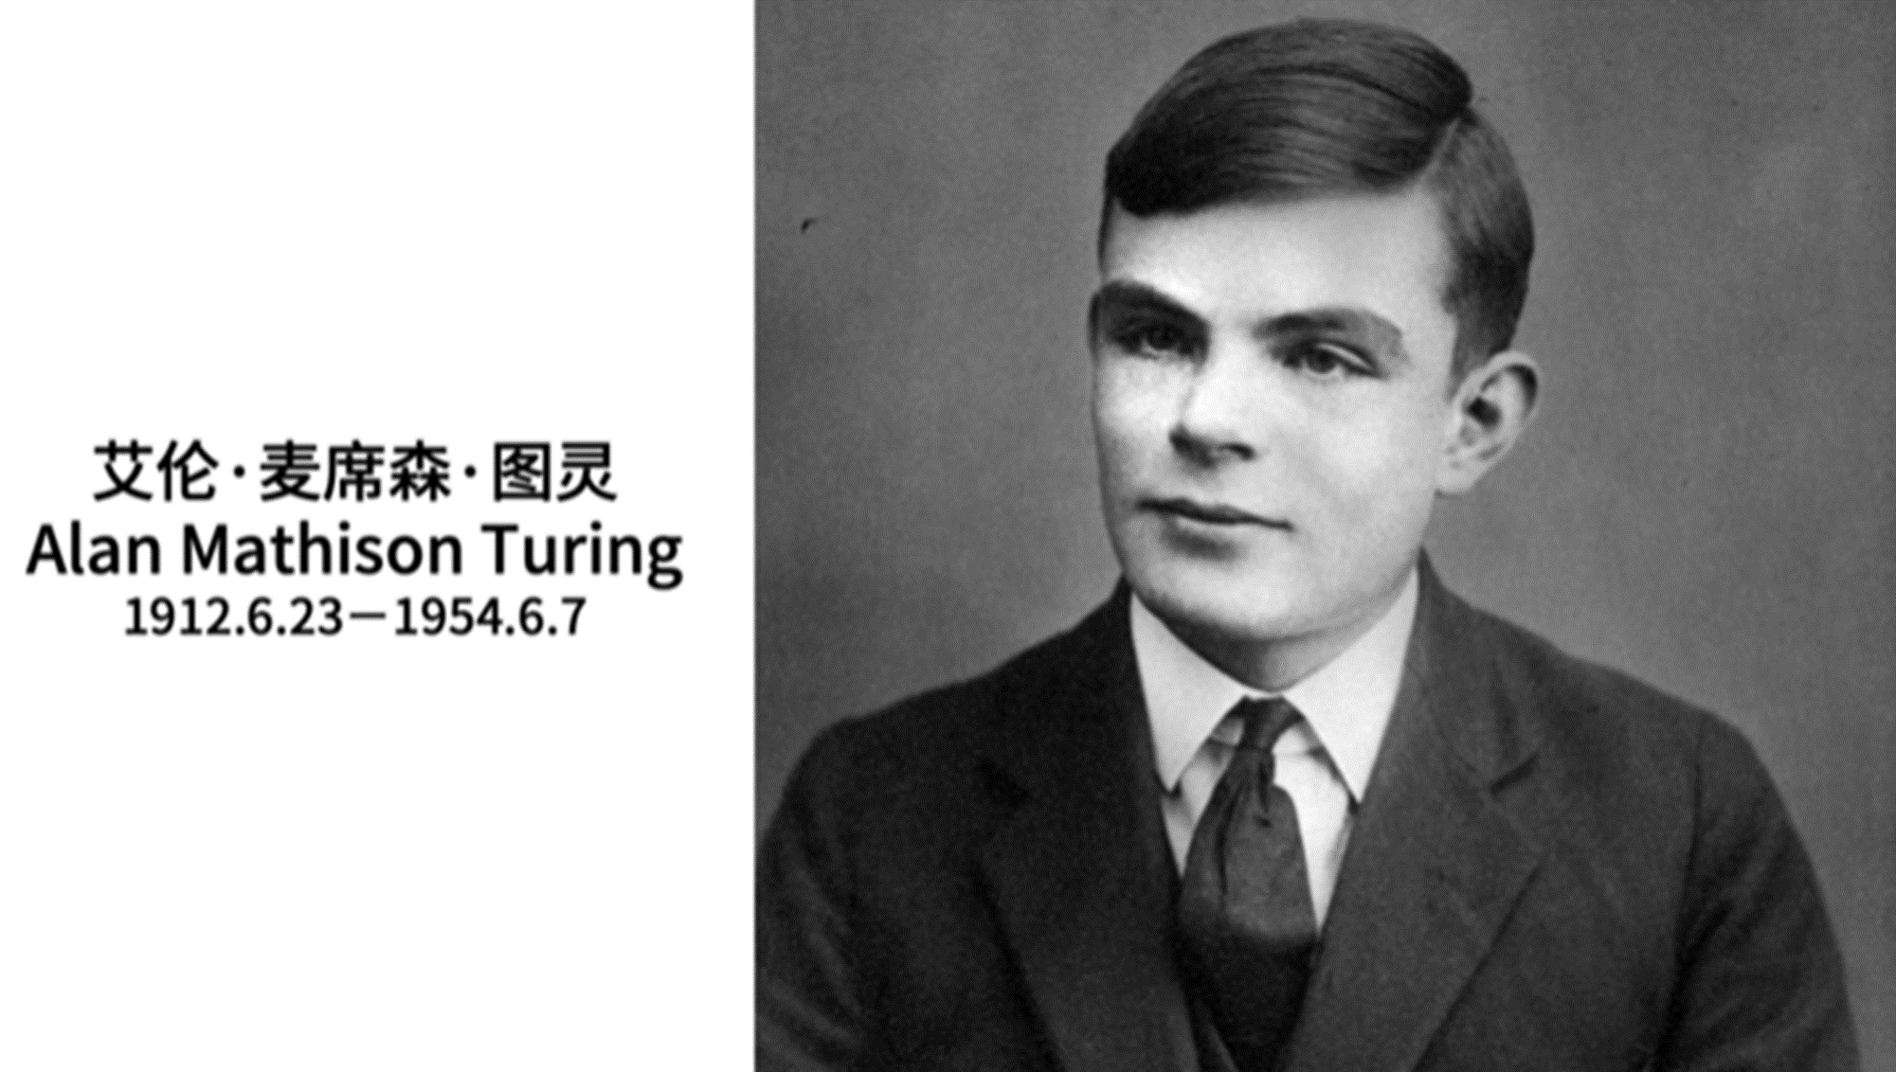

如图中所示，盒子在带有符号的轨道上行进，读取轨道当前符号，然后根据盒子里面的程序对当前符号和盒子里的数字进行计算，得到新的数字并记录到盒子里，然后盒子就会根据这个数字前进或者后退，到达新的轨道位置后再次读取轨道上的符号进行计算，以此类推。

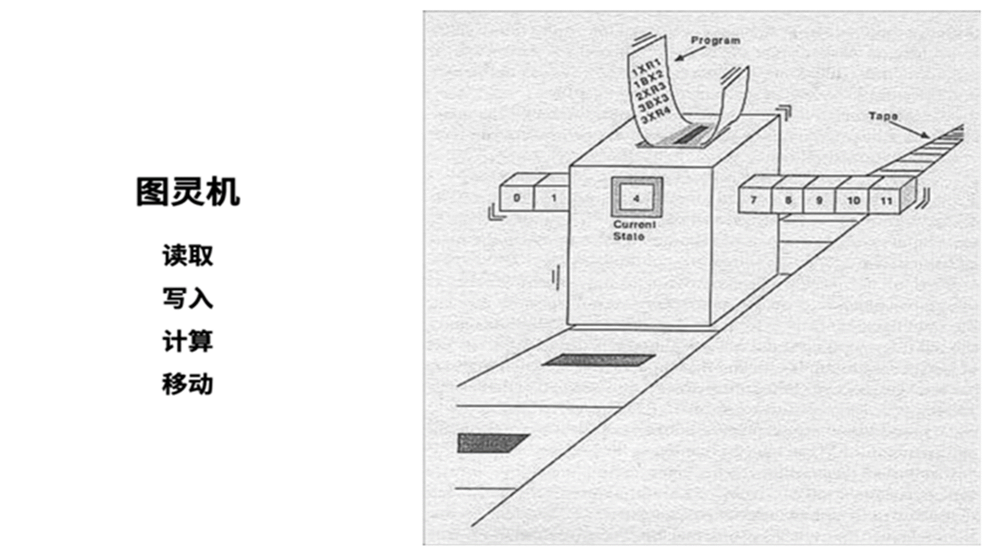

粗糙的说，和我们平时玩的大富翁游戏差不多，区别在于大富翁游戏每次前进或者后退的判断是我们人类根据纸上的规则判断的，而图灵机的盒子可以自己进行判断，就仿佛具有智能的生物一样，可以自己不停的走下去，直到轨道上某个符号代表停止。

图灵机至今仍然是计算机软件程序的最基本架构，也是机器智能的开端。

1954年：第一台可编程机器人诞生

1954年美国人乔治·戴沃尔设计了世界上第一台可编程机器人。

如果说人工智能诞生需要三个条件，一是计算机，二是图灵测试，那么第三就是达特茅斯会议。

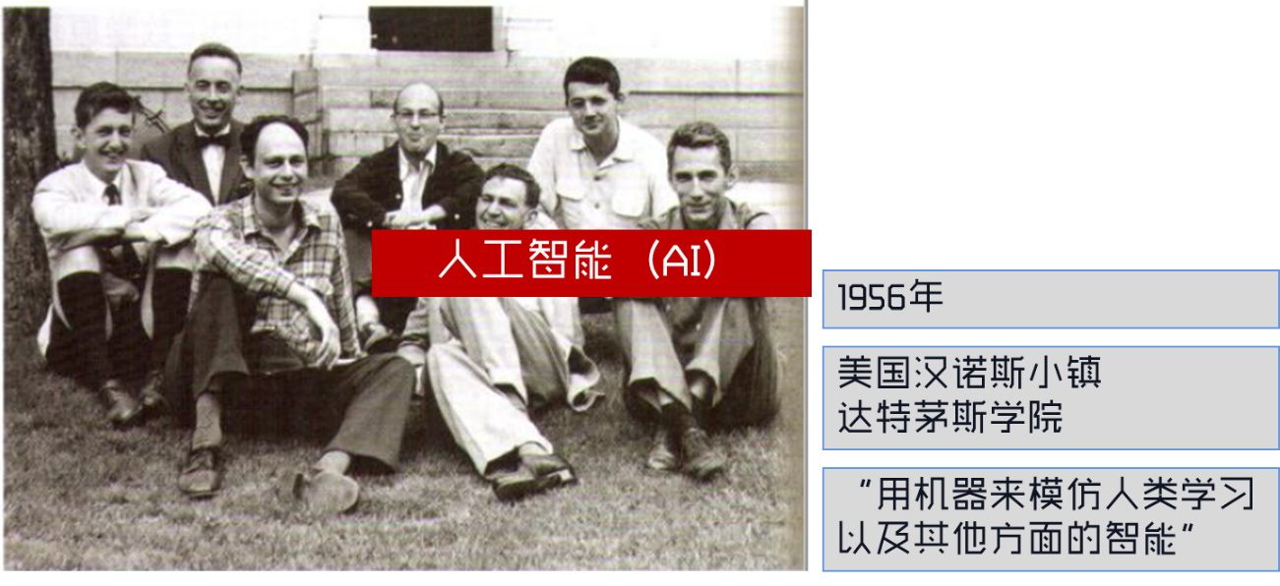

1956年，一群科学家聚会在美国汉诺思小镇宁静的达特茅斯学院，他们试图利用暑假期间的两个月进行封闭式的讨论和研究，而这次会议的主题就是“达特茅斯夏季人工智能研究计划”。

1956年夏天，美国达特茅斯学院举行了历史上第一次人工智能研讨会，被认为是人工智能诞生的标志。会上，麦卡锡首次提出了“人工智能”这个概念，纽厄尔和西蒙则展示了编写的逻辑理论机器。

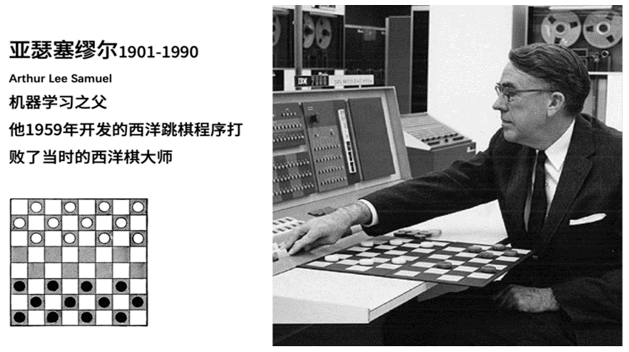

1959年，计算机游戏先驱亚瑟塞缪尔在IBM的首台商用计算机IBM 701上编写了西洋跳棋程序，这个程序顺利战胜了当时的西洋棋大师罗伯特尼赖。

西洋跳棋是个简单的游戏，棋子每次只能向斜对角方向移动，但如果斜对角有敌方棋子并且可以跳过去，那么就把敌方这个棋子吃掉。

塞缪尔的跳棋程序会对所有可能跳法进行搜索，并找到最佳方法。“推理就是搜索”，是这个时期主要研究方向之一。

### 1.1.2 人工智能的黄金时代

（20世纪50～70年代）

1966年~1972年：首台人工智能机器人Shakey诞生;

1966年~1972年期间，美国斯坦福国际研究所研制出机器人Shakey，这是首台采用人工智能的移动机器人;

1966年：世界上第一个聊天机器人ELIZA发布;

美国麻省理工学院（MIT）的魏泽鲍姆发布了世界上第一个聊天机器人ELIZA。ELIZA的智能之处在于她能通过脚本理解简单的自然语言，并能产生类似人类的互动。

1968年：计算机鼠标发明;

1968年12月9日，美国加州斯坦福研究所的道格·恩格勒巴特发明计算机鼠标，构想出了超文本链接概念，它在几十年后成了现代互联网的根基。

60年代后期，麻省理工大学AI实验室的Marvin Minsky和Seymour Papert建议AI研究者们专注于被称为“微世界”的简单场景。他们指出在成熟的学科中往往使用简化模型帮助基本原则的理解，例如物理学中的光滑平面和完美刚体。许多这类研究的场景是“积木世界”，其中包括一个平面，上面摆放着一些不同形状，尺寸和颜色的积木。

在这一指导思想下，Gerald Sussman（研究组长），Adolfo Guzman，DavidWaltz（“约束传播（constraint propagation）”的提出者），特别是Patrick Winston等人在机器视觉领域作出了创造性贡献。同时，Minsky和Papert制作了一个会搭积木的机器臂，从而将“积木世界”变为现实。微世界程序的最高成就是Terry Winograd的SHRDLU，它能用普通的英语句子与人交流，还能作出决策并执行操作。

第一代AI研究者们曾作出了如下预言:

1958年，H. A. Simon，Allen Newell：“十年之内，数字计算机将成为国际象棋世界冠军。” “十年之内，数字计算机将发现并证明一个重要的数学定理。”

1965年，H. A. Simon：“二十年内，机器将能完成人能做到的一切工作。”

1967年，Marvin Minsky：“一代之内……创造‘人工智能’的问题将获得实质上的解决。”

1970年，Marvin Minsky：“在三到八年的时间里我们将得到一台具有人类平均智能的机器。

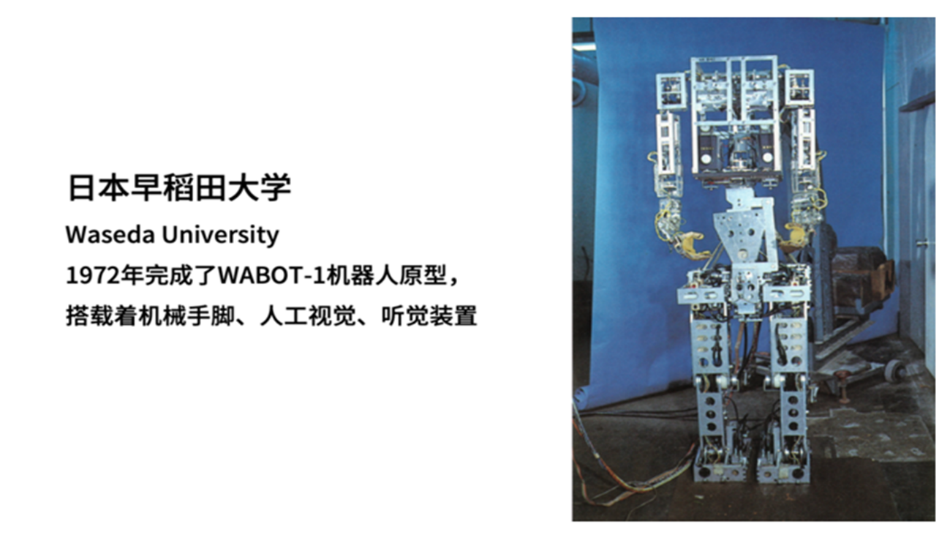

在日本，早稻田大学1967年启动了WABOT项目，至1972年完成了第一代机器人产品WABOT-1，有双手双脚，有摄像头视觉和听觉装置。

虽然这个机器人能够搬东西也能移动双脚，但每走一步要45秒，而且只能走10厘米，相当的笨重缓慢。

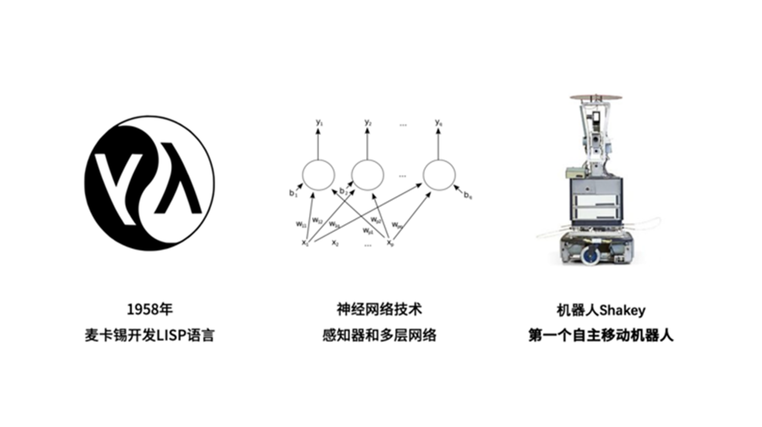

在这个黄金时代里，约翰麦卡锡开发了LISP语音，成为以后几十年来人工智能领域最主要的编程语言；马文闵斯基对神经网络有了更深入的研究，也发现了简单神经网络的不足；多层神经网络、反向传播算法开始出现；专家系统也开始起步；第一台工业机器人走上了通用汽车的生产线；也出现了第一个能够自主动作的移动机器人。

经典科幻片《2001：太空漫游》也在1968年上映，宇宙飞船搭载的人工智能电脑HAL9000让所有观众印象深刻。

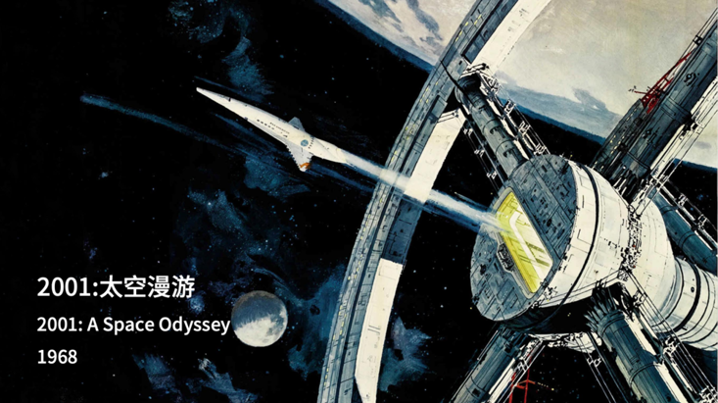

“三到八年内，我们将建造出和人一样智能的机器”，“十年内，计算机将成为国际象棋冠军”，“二十年内，机器将可以做任何人类工作”，这个时代，科学家们甚至整个世界都对人工智能技术充满乐观的期望。

### 1.1.3 人工智能的低谷

（20世纪70～80年代）

出生就遇到黄金时代的人工智能，过度高估了科学技术的发展速度，太过乐观的承诺无法按时兑现的时候，就引发了全世界对人工智能技术的怀疑。

1973年，著名数学拉特希尔家向英国政府提交了一份关于人工智能的研究报告，对当时的机器人技术、语言处理技术和图像识别技术进行了严厉的批评，尖锐的指出人工智能那些看上去宏伟的目标根本无法实现，研究已经完全失败。此后，科学界对人工智能进行了一轮深入的拷问，使AI的遭受到严厉的批评和对其实际价值的质疑。  
随后，各国政府和机构也停止或减少了资金投入，人工智能在70年代陷入了第一次寒冬。

这次寒冬不是偶然的。在人工智能的黄金时代，虽然创造了各种软件程序或硬件机器人，但它们看起来都只是“玩具”，要迈进到实用的工业产品，科学家们确实一些遇到了不可战胜的挑战。

让科学家们最头痛的就是虽然很多难题理论上可以解决，看上去只是少量的规则和几个很少的棋子，但带来的计算量增加却是惊人的增长，实际上根本无法解决。就像26个字母魔法般的组合成数万个单词，进而在不同语境下组合成无限种句子。比如运行某个有2的100次方个计算的程序，即使用现在很快的计算机也要计算数万亿年，这是不可想象的。

1970年没人能够做出如此巨大的数据库，也没人知道一个程序怎样才能学到如此丰富的信息。由于缺乏进展，对人工智能提供资助的机构（如英国政府、美国国防部高级研究计划局和美国国家科学委员会）对无方向的人工智能研究逐渐停止了资助。美国国家科学委员会（NRC）在拨款二千万美元后停止资助。

就像飞机需要有足够的马力才能从跑道上起飞，人工智能也需要足够的计算力才能真正发挥作用。当时有科学家计算得出，要用计算机模拟人类视网膜视觉至少需要执行10亿次指令，而1976年世界最快的计算机Cray-1造价数百万美元，但速度还不到1亿次，普通电脑的计算速度还不到一百万次。

五十年后，现在我们的笔记本或者手机能够依赖摄像头轻松实现人脸识别，这些设备的运算速度其实都已经超过百亿次，当然没有压力。

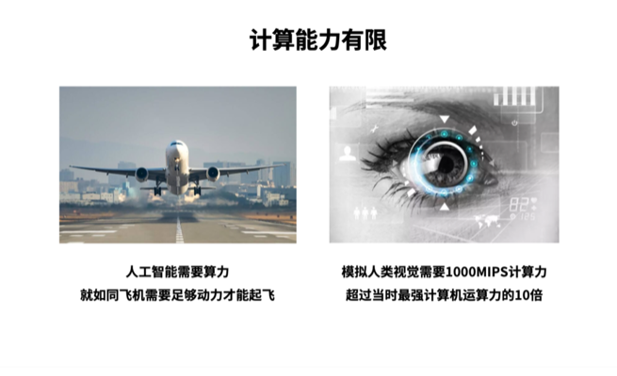

人工智能还需要大量的人类经验和真实世界的数据，要知道即使一个三岁婴儿的智能水平，也是观看过数亿张图像之后才形成的。由于当时计算机和互联网都没有普及，或者如此庞大数据是不可能的任务。

很多人工智能科学家开始发现，数学推理、代数几何这样的人类智能，计算机可以用很少的计算力轻松完成，而对于图像识别、声音识别和自由运动这样人类无须动脑，靠本能和直觉就能完成的事情，计算机却需要巨大的运算量才可能实现。

这个论调一方面让人怀疑早期神经网络算法的有效性和实用性，另一方面也导致人工智能技术向更加功利化、实用化方向发展，不再像黄金时代那样充满想象，充满对模拟通用人类智能的追求。

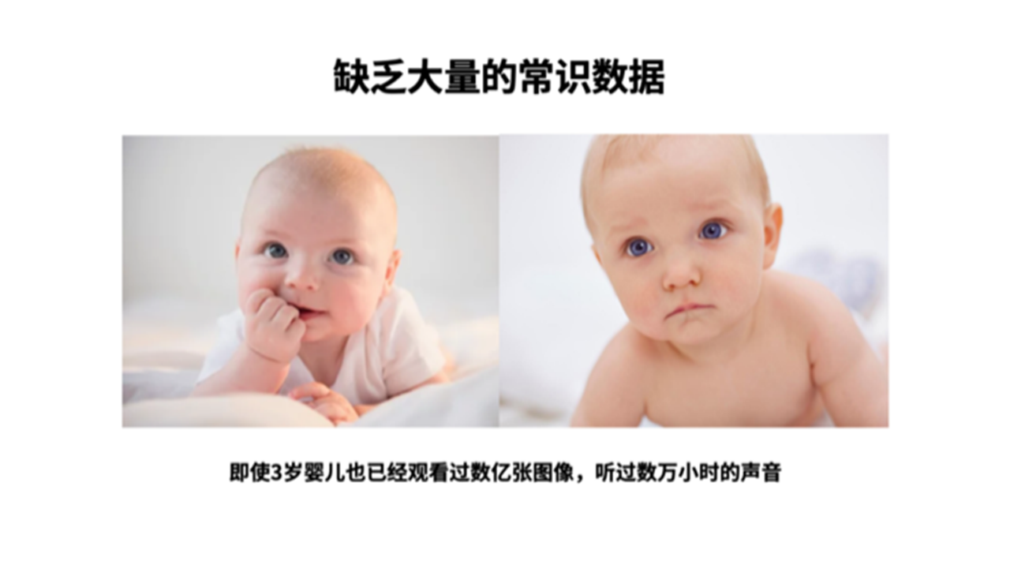

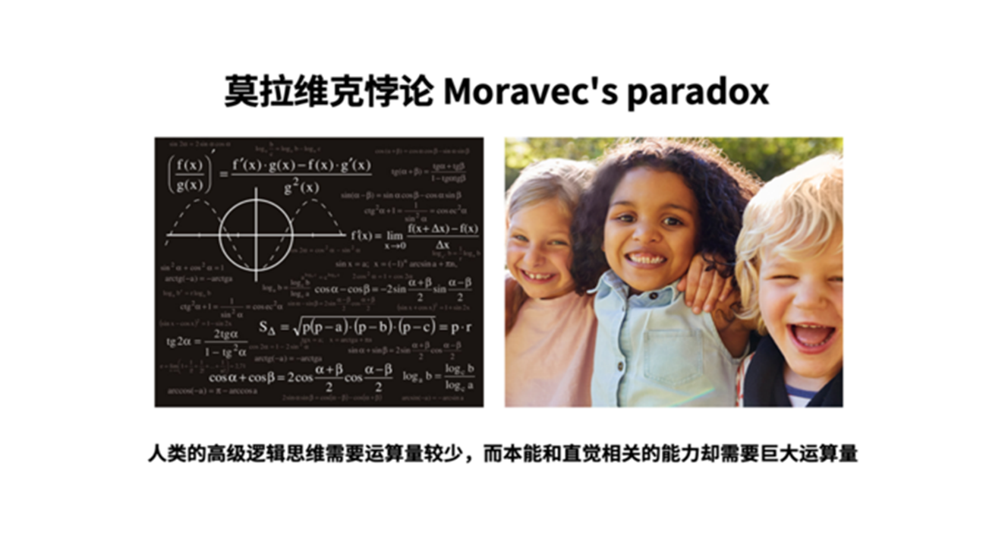

曾经一度被非常看好的神经网络技术，过分依赖于计算力和经验数据量，因此长时期没有取得实质性的进展，1969年马文敏斯基与人合著的《感知器》一书，这本书阐明了神经网络现阶段的真实能力，也表明之前很多过于乐观的预测是难以实现的理论。尽管书中内容科学客观，但也对神经网络技术产生了毁灭性的打击，后续十年内几乎没人投入更进一步的研究。

当然，十年河东十年河西，数十年后，神经网络又已经成我们现在人工智能的关键技术。

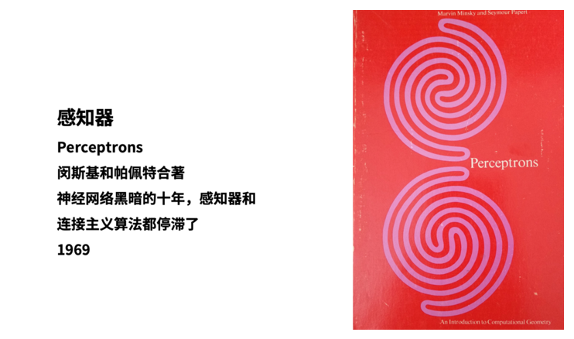

1979年，斯坦福大学制造了有史以来最早的无人驾驶车Stanford Cart，它依靠视觉感应器能够在没有人工干预的情况下，自主的穿过散乱扔着椅子的房间，虽然可能有点慢，需要几个小时才能完成。

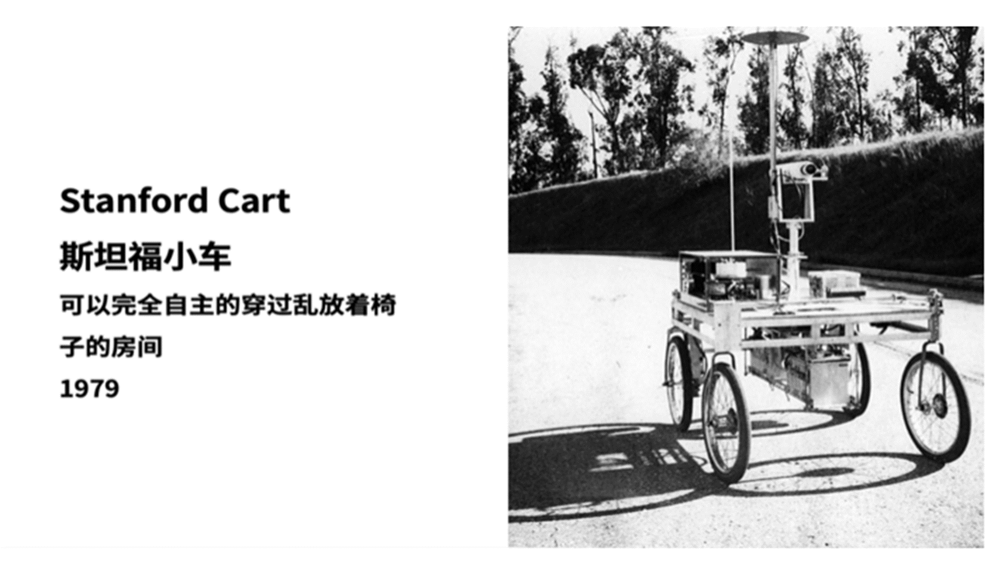

专家系统在这个时代的末尾出现，并开启了下一个时代。

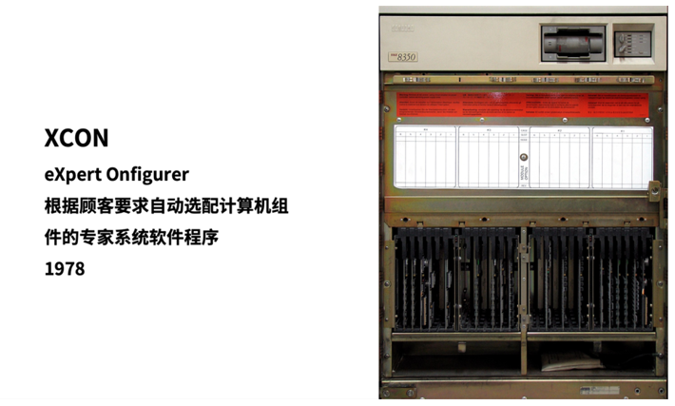

1978年，卡耐基梅隆大学开始开发一款能够帮助顾客自动选配计算机配件的软件程序XCON，并且在1980年真实投入工厂使用，这是个完善的专家系统，包含了设定好的超过2500条规则，在后续几年处理了超过80000条订单，准确度超过95%，每年节省超过2500万美元。

### 1.1.4 人工智能的繁荣期

（1980年~1987年）

1981年：日本研发人工智能计算机

1981年，日本经济产业省拨款8.5亿美元用以研发第五代计算机项目，在当时被叫做人工智能计算机。随后，英国、美国纷纷响应，开始向信息技术领域的研究提供大量资金。

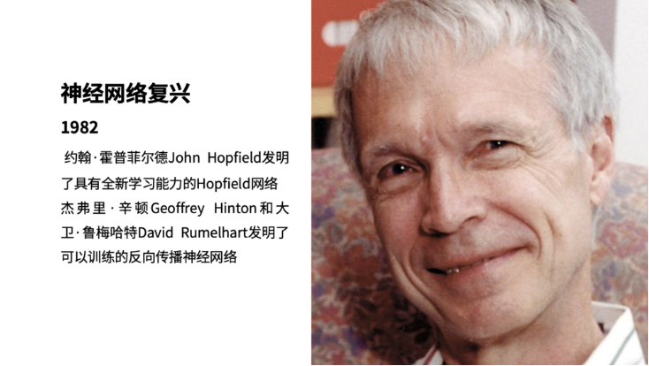

沉寂10年之后，神经网络又有了新的研究进展，尤其是1982年英国科学家霍普菲尔德几乎同时与杰弗里·辛顿发现了具有学习能力的神经网络算法，这使得神经网络一路发展，在后面的90年代开始商业化，被用于文字图像识别和语音识别。

1984年：启动Cyc（大百科全书）项目。

在美国人道格拉斯·莱纳特的带领下，启动了Cyc项目，其目标是使人工智能的应用能够以类似人类推理的方式工作。

1986年：3D打印机问世。

美国发明家查尔斯·赫尔制造出人类历史上首台3D打印机。

另一边，在德国的1986年，慕尼黑的联邦国防军大学把一辆梅赛德斯-奔驰面包车安装上了计算机和各种传感器，实现了自动控制方向盘、油门和刹车。这是真正意义上的第一辆自动驾驶汽车，叫做VaMoRs，开起来时速超过80公里。图中看起来这辆车很笨重，这是由于当时硬件发展限制，整个车的后半部分都是用来安装计算机设备的，摄像头在前玻璃后视镜位置附近。

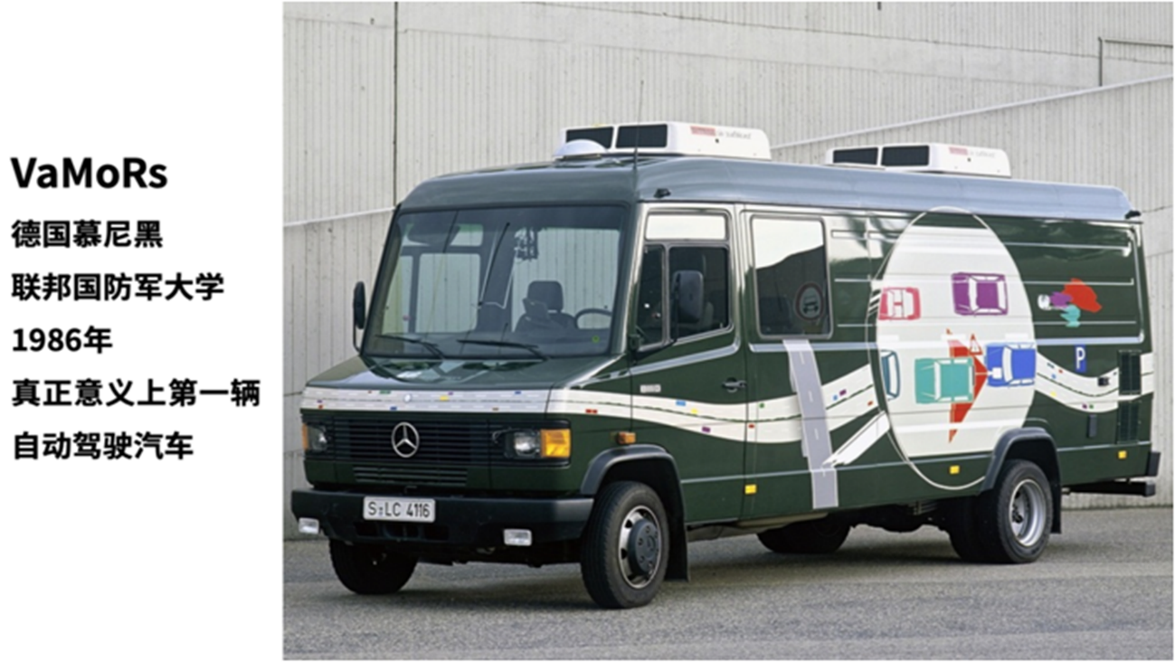

### 1.1.5 人工智能的冬天

（1987年~1993年）

“AI（人工智能）之冬”一词由经历过1974年经费削减的研究者们创造出来。他们注意到了对专家系统的狂热追捧，预计不久后人们将转向失望。事实被他们不幸言中，专家系统的实用性仅仅局限于某些特定情景。到了上世纪80年代晚期，

直到1987年，专用LISP机器硬件销售市场严重崩溃，美国国防部高级研究计划局（DARPA）的新任领导认为人工智能并非“下一个浪潮”，拨款将倾向于那些看起来更容易出成果的项目。人工智能领域再一次进入寒冬。

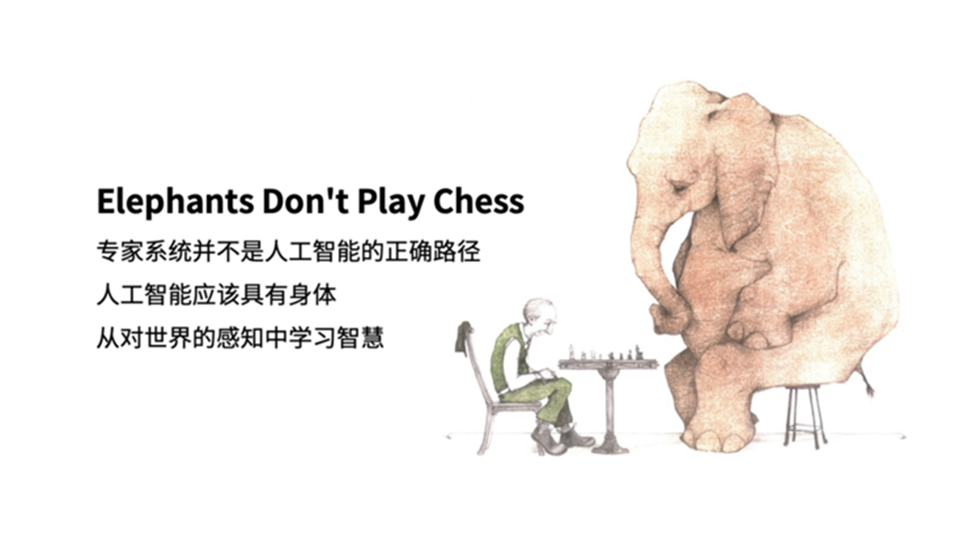

专家系统最初取得的成功是有限的，它无法自我学习并更新知识库和算法，维护起来越来越麻烦，成本越来越高。以至于很多企业后来都放弃陈旧的专家系统或者升级到新的信息处理方式。

80年代末，包括日本第五的计算机计划在内的很多超前概念都注定失败，原本科幻美好的人工智能产品承诺都无法真正兑现。

人们开始对于专家系统和人工智能的信任都产生了危机，一股强烈的声音开始对当前人工智能发展方向提出质疑，他们认为使用人类设定的规则进行编程，这种自上而下的方法是错误的。大象不玩象棋，但大象可以从现实中学会识别环境并作出判断，人工智能技术也应该拥有身体感知能力，从下而上才能实现真正的智能。这种观点是超前的，但也推动了后续神经网络技术的壮大和发展。

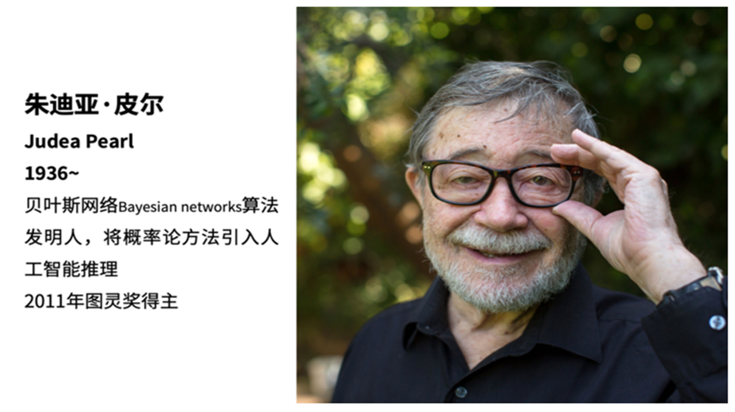

硬件市场的溃败和理论研究的迷茫，加上各国政府和机构纷纷停止向人工智能研究领域投入资金，导致了数年的低谷，但另一方面也取得了一些重要成就。

1988年，美国科学家朱迪亚·皮尔将概率统计方法引入人工智能的推理过程中，这对后来人工智能的发展起到了重大影响。

### 1.1.6 人工智能真正的春天

（1993年至今）

1992年，当时在苹果公司任职的华人李开复，他使用统计学的方法，设计开发了具有连续语音识别能力的助理程序，Casper，这也是二十年后Siri最早的原型。Casper可以实时识别语音命令并执行计算机办公操作，类似于语音控制做word文档。

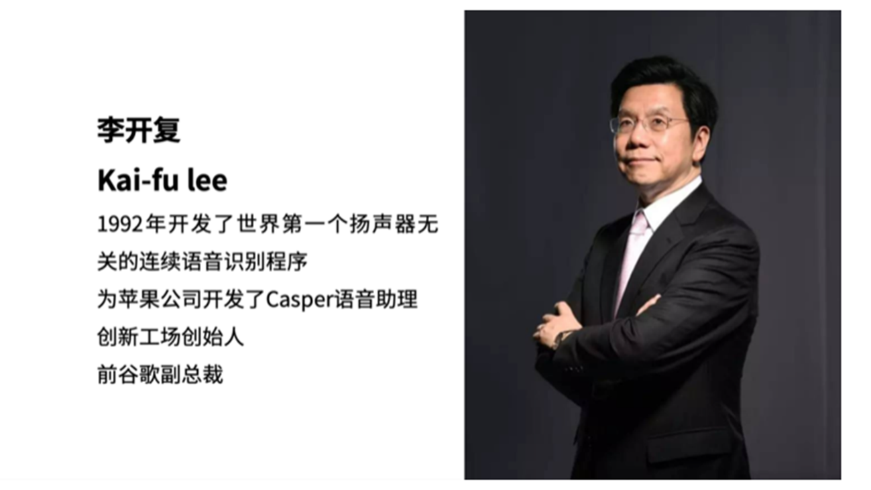

弗诺·芬奇的奇点理论只会让人感到不安。经历过半个世纪风雨起伏的人工智能行业，终于学会了低调行事。

在此后的近二十年，一方面人工智能技术逐渐与计算机和软件技术深入融合，为了让自己的工作内容听起来更切实而不科幻，很多研究者都不再使用人工智能这个术语，而是叫做诸如数据分析、商业智能、信息化、知识系统、计算智能等词汇，研究成果或开发的功能往往也直接成为软件工程的一部分。

另一方面，在这个阶段，人工智能算法理论的进展并不多，很多研究者都只是基于以前时代的理论，依赖于更强大更快速的计算机硬件就可以取得突破性的成果。

1995年，理查德华莱士收到60年代聊天程序ELIZA的启发，开发了新的聊天机器人程序Alice，它能够利用互联网不断增加自身的数据集，优化内容。

虽然Alice也并不能真的通过图灵测试，但它的设计思想影响深远，2013年奥斯卡获奖影片《her（她）》就是以Alice为原型创作的。

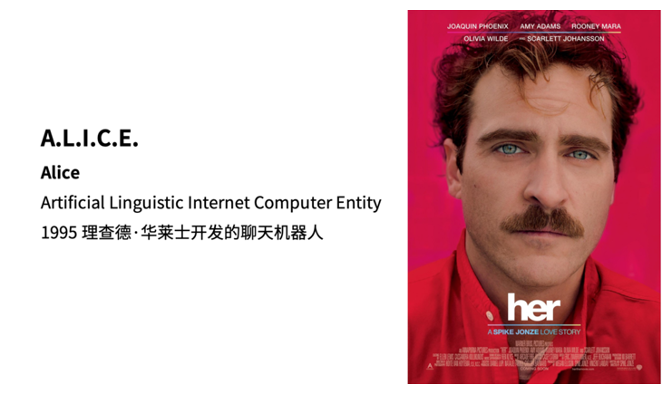

1997年：电脑深蓝战胜国际象棋世界冠军

1997年5月11日，IBM公司的电脑“深蓝”战胜国际象棋世界冠军卡斯帕罗夫，成为首个在标准比赛时限内击败国际象棋世界冠军的电脑系统。

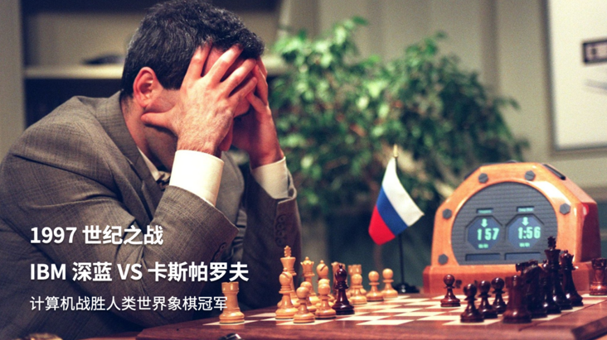

注 1997年5月10日，IBM“深蓝”超级计算机再度挑战卡斯帕罗夫

比赛在5月11日结束，最终“深蓝”以3.5:2.5击败卡斯帕罗夫

成为首个在标准比赛时限内击败国际象棋世界冠军的电脑系统（供图/CFP）

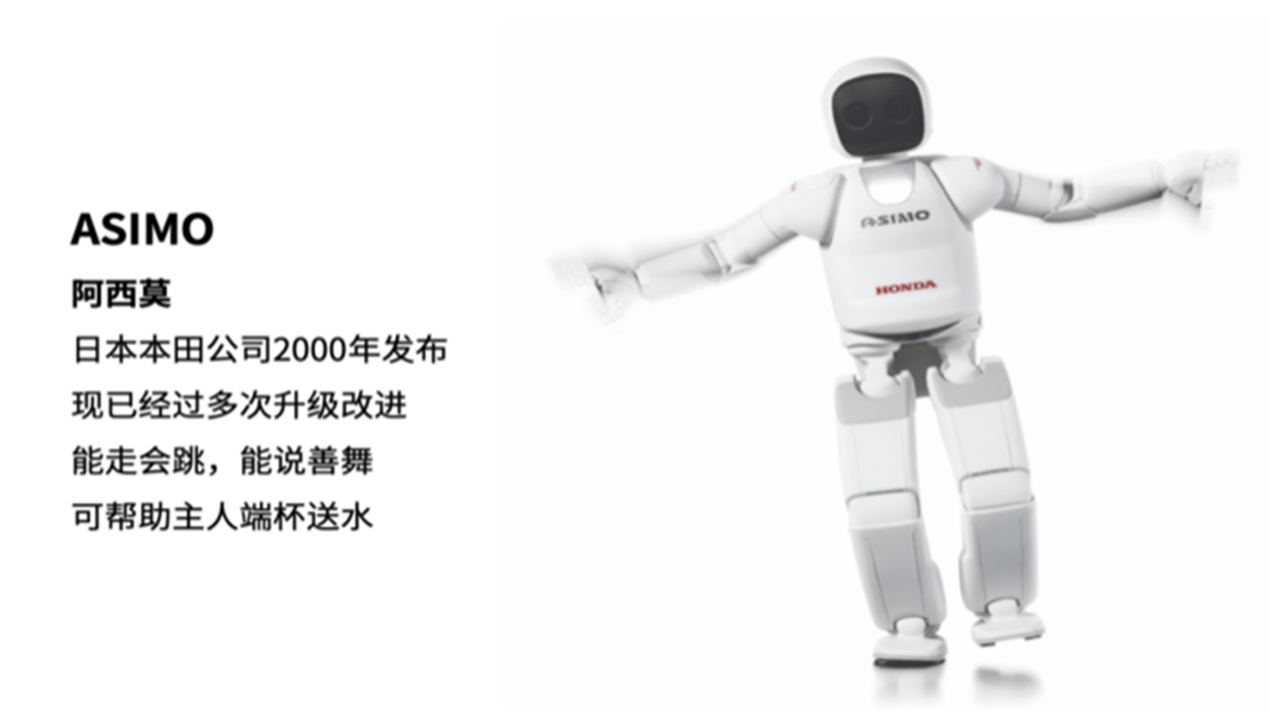

1998年，美国公司创造了第一个宠物机器人Furby。

而热衷于机器人技术的日本，2000年，本田公司发布了机器人产品ASIMO，经过十多年的升级改进，目前已经是全世界最先进的机器人之一。

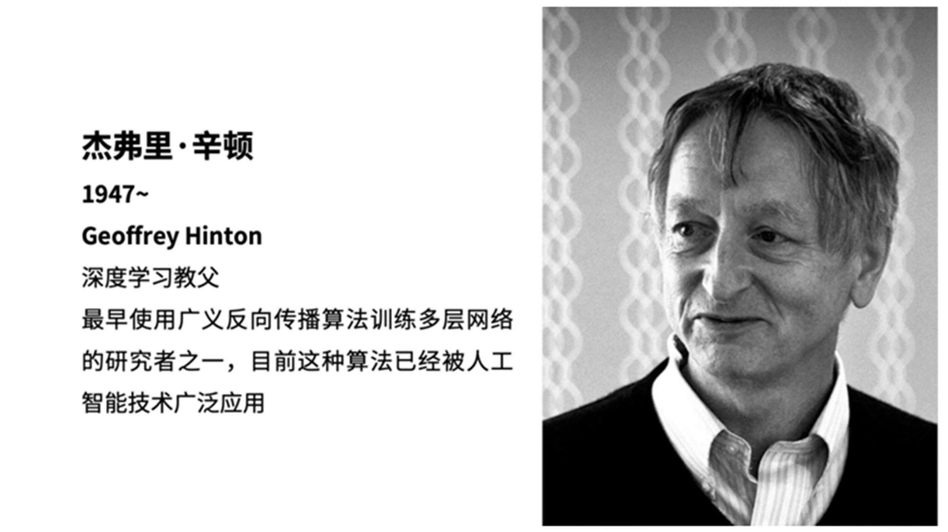

2006年，杰弗里辛顿出版了《Learning Multiple Layers of Representation》奠定了后来神经网络的全新的架构，至今仍然是人工智能深度学习的核心技术。

2007年，在斯坦福任教的华裔科学家李飞飞，发起创建了ImageNet项目。

为了向人工智能研究机构提供足够数量可靠地图像资料，ImageNet号召民众上传图像并标注图像内容。

ImageNet目前已经包含了1400万张图片数据，超过2万个类别。

自2010年开始，ImageNet每年举行大规模视觉识别挑战赛，全球开发者和研究机构都会参与贡献最好的人工智能图像识别算法进行评比。尤其是2012年由多伦多大学在挑战赛上设计的深度卷积神经网络算法，被业内认为是深度学习革命的开始。

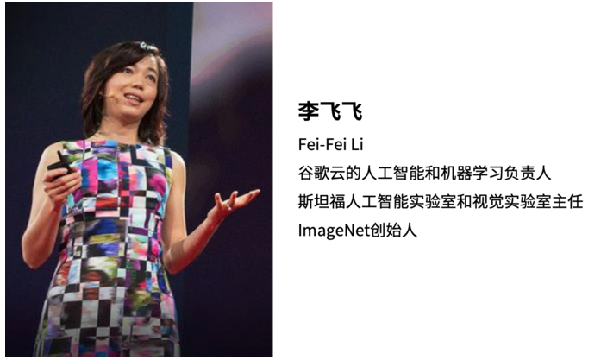

世纪之交的二十年中，人工智能技术与计算机软件技术深度整合，也渗透到几乎所有的产业中去发挥作用，同时，人工智能技术也越来越注重数学，注重科学，逐步走向成熟。

在21世纪第一个十年之前，对于简单的人类感知和本能，人工智能技术一直处于落后或追赶，而到2011年，在图像识别领域或常识问答比赛上，人工智能都开始表现出超过人类的水平，新的十年将会是人工智能在各个专业领域取得突破的时代。

2008以后，随着移动互联网技术、云计算技术的爆发，积累了历史上超乎想象的数据量，这为人工智能的后续发展提供了足够的素材和动力。

AI人工智能，Big data大数据，Cloud云计算，以及正在深入展开的IoT物联网技术，共同构成了21世纪第二个十年的技术主旋律。

华裔科学家吴恩达及其团队在2009年开始研究使用图形处理器（GPU而不是CPU）进行大规模无监督式机器学习工作，尝试让人工智能程序完全自主的识别图形中的内容。

2012年，吴恩达取得了惊人的成就，向世人展示了一个超强的神经网络，它能够在自主观看数千万张图片之后，识别那些包含有小猫的图像内容。这是历史上在没有人工干预下，机器自主强化学习的里程碑式事件。

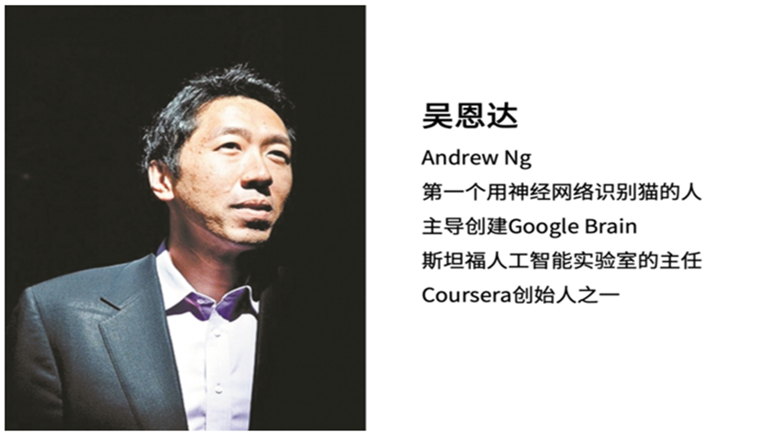

2011年：开发出使用自然语言回答问题的人工智能程序

2011年，Watson（沃森）作为IBM公司开发的使用自然语言回答问题的人工智能程序参加美国智力问答节目，打败两位人类冠军，赢得了100万美元的奖金。

2012年：Spaun诞生

加拿大神经学家团队创造了一个具备简单认知能力、有250万个模拟“神经元”的虚拟大脑，命名为“Spaun”，并通过了最基本的智商测试。

2013年：深度学习算法被广泛运用在产品开发中

Facebook人工智能实验室成立，探索深度学习领域，借此为Facebook用户提供更智能化的产品体验；Google收购了语音和图像识别公司DNNResearch，推广深度学习平台；百度创立了深度学习研究院等。

2014年，伊恩·古德费罗提出GANs生成对抗网络算法，这是一种用于无监督学习的人工智能算法，这种算法由生成网络和评估网络构成，以左右互搏的方式提升最终效果，这种方法很快被人工智能很多技术领域采用。

2015年：人工智能突破之年

Google开源了利用大量数据直接就能训练计算机来完成任务的第二代机器学习平台Tensor Flow；剑桥大学建立人工智能研究所等。

2016年：AlphaGo战胜围棋世界冠军李世石

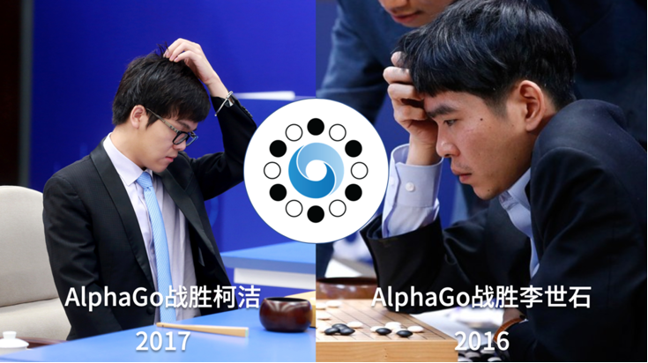

2016年3月15日，Google人工智能AlphaGo与围棋世界冠军李世石的人机大战最后一场落下了帷幕。人机大战第五场经过长达5个小时的搏杀，最终李世石与AlphaGo总比分定格在1比4，以李世石认输结束。这一次的人机对弈让人工智能正式被世人所熟知，整个人工智能市场也像是被引燃了导火线，开始了新一轮爆发。



ChatGPT（全名：Chat Generative Pre-trained Transformer），是OpenAI研发的一款聊天机器人程序,于2022年11月30日发布。ChatGPT是人工智能技术驱动的自然语言处理工具，它能够基于在预训练阶段所见的模式和统计规律，来生成回答，还能根据聊天的上下文进行互动，真正像人类一样来聊天交流，甚至能完成撰写邮件、视频脚本、文案、翻译、代码，写论文等任务。

## 1.2 人工智能的概念

人工智能（Artificial Intelligence，简称AI）指的是使计算机系统能够模拟人类智能的一门科学。它涉及开发和研究能够执行智能任务的计算机程序和系统，这些任务包括感知、理解、学习、推理、规划、决策等。

Artificial Intelligence，这个词非常中立客观，同时也避免了把人工智能约束在自动机或机器人领域，它涵盖了硬件实体的表现和程序软件的逻辑处理能力。

正因为它内涵广泛，有效的避免了各个科学领域的争端，所以很快被整个科学界所接受。

Artificial一词的含义是人工的，伪造的。它的近义词是Man-made，反义词是Natural。

图灵在提出来一个很敏感的话题，"Can machines think?" ，机器会思考吗？

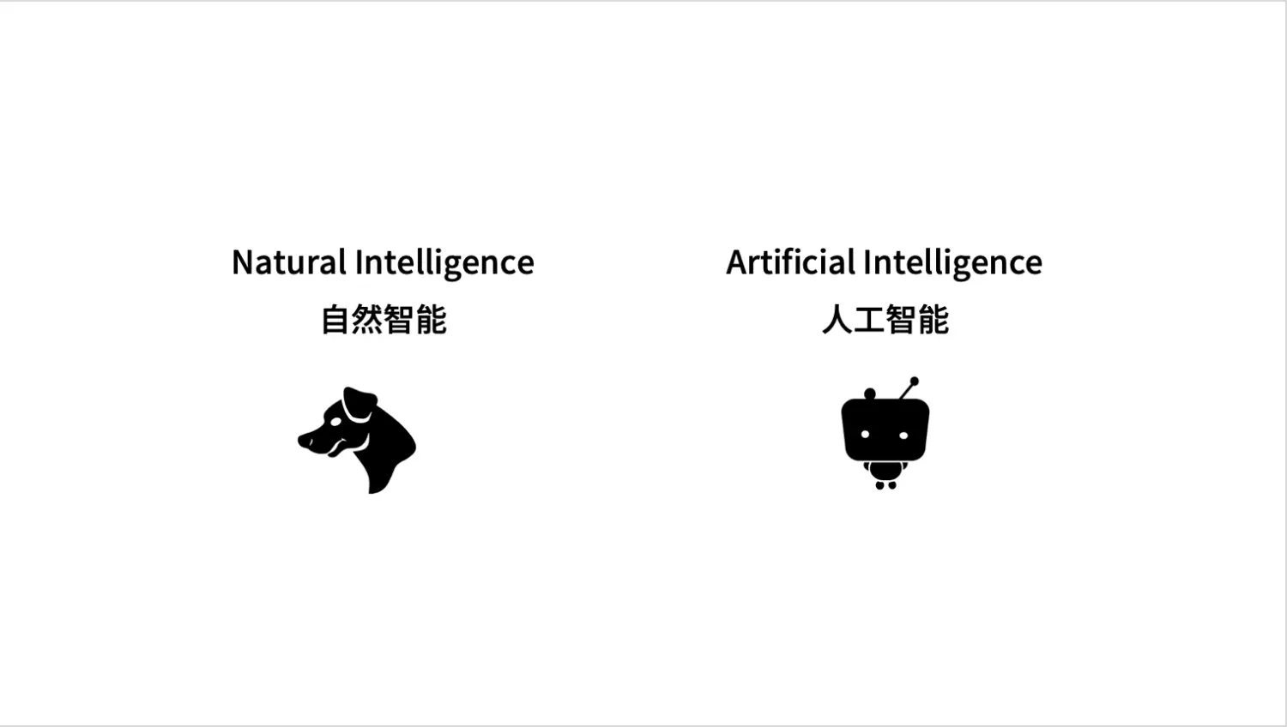

* 智能的模拟，根本在于机器是否能思考。
* 应该从科学客观的角度来评估机器是否能够思考，而不能陷入机器自身的主观感受的讨论。
* 机器应该是指电子计算机，讨论它是否能够根据程序表现出人类的智能。
* 计算机的智能不依赖于神学的上帝赐予灵魂。
* 计算机的程序逻辑也会有自身限制，但并不影响智能的表现，因为人类思维也有同样的限制。
* 计算机可以进行自我学习。
* 计算机模拟人类智能的任务，任重而道远。

人工智能的目标是通过模仿人类智能的思维和行为，使计算机能够具备类似的认知能力和智能行为。这包括了多个子领域，如机器学习、自然语言处理、计算机视觉、专家系统等。

机器学习是人工智能的一个重要分支，它让计算机能够从数据中学习并自动改善性能，而无需明确编程。机器学习能够通过分析数据和模式识别，依靠统计和算法来进行预测、分类和决策。

自然语言处理（Natural Language Processing，简称NLP）是另一个重要的人工智能领域，它涉及使机器能够理解和处理人类语言的能力。这包括文本分析、语义理解、语音识别等技术。

计算机视觉是人工智能的另一个研究方向，它致力于使计算机能够理解和解释图像和视频。计算机视觉包括图像识别、目标检测、图像生成等技术。

专家系统是一种基于规则和知识的人工智能系统，它通过获取和应用领域专家的知识，模拟专家在特定领域中的决策和问题解决能力。

人工智能的应用非常广泛，包括自动驾驶汽车、智能助理、机器人、金融分析、医疗诊断等领域。随着技术的进步和不断的研究，人工智能将继续发展并在更多领域发挥重要作用。

因本文篇幅过长，感兴趣的读者可以扫码观看详细内容。



## 一、单选题（30题）：

1.小明的机器人助手需要完成“整理书包”任务，正确的步骤应该是：①把书本放进书包 ②拉开书包拉链 ③背起书包。哪个顺序是对的？（ ）（5分）

A. ①→②→③

B. ②→③→①

C. ③→②→①

D. ②→①→③

答案：D

答案解析：必须先拉开拉链才能放书本，最后才能背书包，所以正确顺序是②→①→③。

知识点：comp006001

难度：二级

2.计算机中，哪个部件负责解释和执行指令？（ ）（5分）

A. 硬盘

B. 处理器

C. 内存

D. 显示器

答案：B

答案解析：处理器（CPU）是计算机的核心部件，负责解释和执行所有来自操作系统和应用程序的指令。它通过执行存储在内存中的指令来控制计算机的其他硬件组件。

知识点：comp006001

难度：二级

3.以下哪项是一种加密货币？（ ）（5分）

A.比特币

B. 欧元

C. 美元

D. 英镑

答案：A

答案解析：比特币是一种去中心化的数字货币，不依赖于任何中央银行或政府。它通过区块链技术实现交易的安全性和透明性，是加密货币市场的先驱。

知识点：comp006001

难度：二级

4.观察图形规律：△ ○ □ △ ○ □ _ ，横线处应该填什么？（ ）（5分）

A. □

B. ○

C. △

D. ☆

答案：C

答案解析：图形按照△→○→□的顺序循环，第7个位置应该重新开始循环，填△。

知识点：comp006001

难度：二级

5.一个数加上 5 等于 10，这个数是多少？（ ）（5分）

A. 3

B. 5

C. 7

D. 9

答案：B

答案解析：根据题目，用 10 减去 5 就能得到这个数是 5。

知识点：comp006001

难度：二级

6.小明编写Scratch程序中，角色碰到红色障碍会停止，这属于哪种程序结构？（ ）（5分）

A. 顺序执行

B. 循环结构

C. 条件判断

D. 变量计算

答案：C

答案解析："碰到红色就停止"需要判断条件是否满足，属于条件判断结构。

知识点：comp006001

难度：一级

7. 以下哪种物品和其它三个不属于同一类？（ ）（5分）

A. 铅笔

B. 香蕉

C. 草莓

D. 西瓜

答案：A

答案解析：铅笔属于文具，其他都是水果类。

知识点：comp006001

难度：一级

8. 编程中"重复执行"的作用，相当于生活中的？（ ）（5分）

A. 每天按时起床

B. 把一首歌唱三遍

C. 下雨就打伞

D. 先洗手再吃饭

答案：B

答案解析：重复执行特定次数对应"把一首歌唱三遍"，其他选项分别是顺序结构和条件判断。

知识点：comp006001

难度：一级

9. 有 7 个气球飞走了 3 个，还剩下几个气球？（ ）（5分）

A. 3

B. 4

C. 5

D. 6

答案：B

答案解析：7 个气球飞走 3 个，用 7 减去 3 得到 4 个，A、C、D 计算错误。

知识点：comp006001

难度：一级

10.以下哪项是一种可再生能源？（ ）（5分）

A.风能

B. 石油

C. 煤炭

D. 天然气

答案：A

答案解析：风能是一种清洁的可再生能源，可以转化为电能。它通过风力涡轮机捕获风的动能，转换为机械能，再通过发电机转换为电能，是一种环保且可持续的能源解决方案。

知识点：comp006001

难度：一级

11. 根据特征分类：会飞的动物（有羽毛）→ 燕子；不会飞的动物（有羽毛）→ 企鹅；不会飞的动物（无羽毛）→ ？（ ）（5分）

A. 老鹰

B. 青蛙

C. 鸵鸟

D. 鱼

答案：D

答案解析：鱼既不会飞又没有羽毛，而鸵鸟有羽毛但不会飞，青蛙无羽毛但会跳跃。

知识点：comp006001

难度：二级

12. 以下哪位科学家提出了万有引力定律？（ ）（5分）

A. 牛顿

B. 爱因斯坦

C. 伽利略

D. 陈景润

答案：A

答案解析：艾萨克·牛顿在17世纪提出了万有引力定律，描述了物体间的引力作用。这一定律不仅解释了地球上的重力现象，还解释了天体运动的规律，是物理学的重要基石。

知识点：comp006001

难度：二级

13.小华用积木块写了程序：重复执行4次【前进5步 & 右转90度】。最后角色会画出什么图形？（ ）（5分）

A. 三角形

B. 五边形

C. 正方形

D. 螺旋线

答案：C

答案解析：每次循环前进5步并右转90度，4次刚好转满360度，形成闭合的正方形。

知识点：comp006001

难度：二级

14.从起点到终点的最短路径，需要多少个指令？（ ）（5分）（地图示意：↑↑→→↑）

A. 2个↑和3个→

B. 5个↑

C. 2个→和3个↑

D. 4个↑和1个→

答案：C

答案解析：最少步数=横向走2步+纵向走3步，其他选项包含冗余动作。

知识点：comp006001

难度：二级

15. 参照规律，空缺处应该是？（ ）（5分）

▲▲.△△.▲▲.△△.▲▲.___.

A. ▲

B. △△

C. ▲▲

D. △

答案：B

答案解析：模式为两组▲▲跟随两组△△循环，下一组应接△△。

知识点：comp006001

难度：二级

16. 三个盒子分别写：

红盒："奖券在蓝盒"

蓝盒："奖券不在这里"

黄盒："奖券在这里"

只有1个盒子说真话，奖券在哪儿？（ ）（5分）

A. 红盒

B. 蓝盒

C. 黄盒

D. 不可能存在

答案：C

答案解析：假设黄盒为真则另两盒说谎，符合条件；若其它盒为真会产生矛盾。

知识点：comp006001

难度：三级

17. 下列哪个是编程中的逻辑运算符？（ ）（5分）

A. &&

B. -

C. +

D. ++

答案：A

答案解析：&& 是逻辑与运算符，用于连接两个条件表达式。如果两个条件都为真，则整个表达式的结果为真。它是编程中常用的控制流语句之一，用于实现条件判断。

知识点：comp006001

难度：三级

18.以下哪个单位用于测量电压？（ ）（5分）

A. 伏特

B. 欧姆

C. 安培

D. 瓦特

答案：C

答案解析：伏特是电压的单位，用于衡量电势差。它表示单位电荷在电场中通过时所做的功，是电学中的基本单位之一。

知识点：comp006001

难度：三级

19. 凸轮机构中，哪种从动件，适用于传力不大的低速机构？（ ）（5分）

A. 平底从动件

B. 滚子从动件

C. 尖顶从动件

D. 对心直动从动件

答案：C

答案解析：尖顶从动件由于接触面积小，压强高，易于磨损，因此适用于传力不大且速度较低的场合。在低速且传力需求不大的情况下，尖顶从动件能够与任意复杂的凸轮轮廓保持接触，实现精确的运动控制。

知识点：comp006001

难度：三级

20. 小明的程序中有这样一段代码：

当按下空格键时→重复2次【移动10步 & 说“前进！”1秒】

按下空格键后，角色总共移动了多少步？（ ）（5分）

A. 10步

B. 15步

C. 18步

D. 20步

答案：D

答案解析：每次循环移动10步，重复2次共移动20步，说话不影响步数。

知识点：comp006001

难度：三级

21. 以下哪种凸轮机构用于实现高速场合的运动？（ ）（5分）

A. 平底从动件

B. 滚子从动件

C. 尖顶从动件

D. 摆动从动件

答案：A

答案解析：平底从动件由于接触面积较大，能够更好地分散压力，减少磨损，同时与凸轮之间容易形成油膜，提供良好的润滑条件，使得传动更加平稳且效率高，因此适用于高速场合。

知识点：comp006001

难度：三级

22. 程序开始时变量分数=0，执行以下操作后分数是多少？（ ）（5分）

第①步 分数+5 → 第②步 分数×2 → 第③步 分数-3

A. 12

B. 7

C. 5

D. 10

答案：B

答案解析：0+5=5 → 5×2=10 → 10-3=7，需注意运算顺序。

知识点：comp006001

难度：三级

23. 要让角色碰到边缘反弹，然后倒立显示，需要组合哪些积木？（ ）（5分）

A. 碰到边缘反弹 + 旋转方式设为左右翻转

B. 碰到边缘反弹 + 旋转方式设为任意旋转

C. 碰到边缘反弹 + 上下颠倒

D. 碰到边缘反弹 + 隐藏

答案：C

答案解析：倒立需要上下颠倒效果，其他选项无法实现倒立。

知识点：comp006001

难度：三级

24. 执行这段程序后，角色会说哪个数字？（ ）（5分）

变量n=10

重复直到n<5：

 n=n-2

说n

A. 8

B. 4

C. 2

D. 报错

答案：B

答案解析：循环过程：10→8→6→4，当n=4时满足n<5停止循环并输出。

知识点：comp006001

难度：三级

25. 程序运行后舞台区会出现什么？（ ）（5分）

当绿旗被点击：

 隐藏

 重复10次【克隆自己】

当作为克隆体启动时：

 显示

 移到随机位置

A. 10个角色分散在随机位置

B. 10个相同角色重叠

C. 1个角色在随机位置

D. 无任何显示

答案：A

答案解析：原角色隐藏后创建10个克隆体，每个克隆体显示并移动到随机位置。

知识点：comp006001

难度：三级

26. 以下哪位科学家在1831年发现了电磁感应现象？（ ）（5分）

A.法拉第

B.富兰克林

C.爱迪生

D.牛顿

答案：A

答案解析：迈克尔·法拉第在1831年通过实验发现了电磁感应现象，这一发现为后来的电力工业和电磁学的发展奠定了基础。

知识点：comp006001

难度：三级

27.串联电路中，以下哪种说法是正确的？（ ）（5分）

A. 总电阻等于各电阻之积

B. 总电压等于各元件两端电压之和

C. 总电压等于各元件两端电压之差

D. 总电阻等于各电阻之差

答案：B

答案解析：串联电路的特点是电流只有一条路径通过所有的元件，因此电流在每个元件上是相同的。因此总电压是所有元件两端电压的和。

知识点：comp006001

难度：三级

28. 以下哪种连杆机构，用于将圆周运动，转换为直线往复运动？（ ）（5分）

A. 曲柄摇杆机构

B. 摇杆连杆机构

C. 曲柄连杆机构

D. 滑块机构

答案：C

答案解析：曲柄连杆机构是内燃机中常见的一种机构，它能够将曲轴的圆周运动转换为活塞的直线往复运动，这种转换对于许多机械的动力传递至关重要。

知识点：comp006001

难度：三级

29. 两个相互啮合的齿轮，大齿轮有100个齿小齿轮有20个齿，大齿轮转动一周小齿轮转动几周？（ ）（5分）

A．3周

B．4周

C．5周

D．6周

答案：C

答案解析：当两个齿轮相互啮合时，它们转动的齿数是相等的。这意味着一个齿轮转动一周所走过的齿数与另一个齿轮转动一周所走过的齿数相同。

知识点：comp006001

难度：三级

30. 小明前面有 3 个人，后面有 2 个人，这一排一共有几个人？（ ）（5分）

A. 4

B. 5

C. 6

D. 7

答案：C

答案解析：小明前面 3 人加上后面 2 人，再加上小明自己，3 + 2 + 1 = 6 人。

知识点：comp006001

难度：三级

## 二、判断题（10题）：

1.直升飞机旋翼的飞行控制原理与鸟类飞行时翼尖涡流的控制机制有相似之处。（ ）（5分）

答案：对

答案解析：直升飞机旋翼的飞行控制确实与鸟类飞行有相似之处。直升飞机通过改变旋翼桨叶的角度来控制飞行轨迹和升降，这与鸟类通过调整翅膀形状和角度来控制翼尖涡流，进而影响飞行动力的方式类似。

知识点：comp006001

难度：一级

2. 角色属性中的大小=100%改为大小=50%后，移动速度不会变。（ ）（5分）

答案：对

答案解析：大小变化不影响移动速度，速度由移动...步积木的数值决定。

知识点：comp006001

难度：一级

3. 机器人执行重复3次【前进10步 & 右转90度】后，不会回到起点。（ ）（5分）

答案：对

答案解析：右转4次才能回到原方向，3次右转后方向朝左，路径不闭合。

知识点：comp006001

难度：一级

4. “如果碰到红色”不能和“如果碰到红色且碰到蓝色”同时成立。（ ）（5分）

答案：对

答案解析：角色同一时间只能碰到一种颜色，无法同时满足两种颜色条件。

知识点：comp006001

难度：一级

5. “重复执行积木”搭配“停止全部”能结束程序。（ ）（5分）

答案：对

答案解析：还可以通过条件判断（如重复执行直到...）或手动停止脚本退出循环。

知识点：comp006001

难度：一级

6. 用克隆自己积木生成的角色，不会自动执行原角色的所有程序。（ ）（5分）

答案：对

答案解析：克隆体只执行当作为克隆体启动时下方的程序，原角色其它代码不继承。

知识点：comp006001

难度：二级

7. 哪怕是量子计算机也不能够在短时间内破解目前的所有加密算法。（ ）（5分）

答案：对

答案解析：虽然量子计算机具有强大的计算能力，但目前并不能保证它能够破解所有的加密算法，因为加密算法也在不断进步和更新，以应对量子计算的挑战。

知识点：comp006001

难度：一级

8. 在直流电动机中，改变电流方向可以导致电机转动方向的改变。（ ）（5分）

答案：对

答案解析：在直流电动机中，改变电流方向确实会导致电机转动方向的改变。这是因为电流方向的改变会引起电磁场的方向变化，进而改变作用在转子上的力矩方向，从而改变电机的转动方向。

知识点：comp006001

难度：一级

9. 凸轮机构可以实现从旋转运动到线性运动的转换，但在所有机械转换装置中不一定是效率最高的。（ ）（5分）

答案：对

答案解析：凸轮机构能够实现从旋转运动到线性运动的转换，但并不一定是在所有机械转换装置中效率最高的。效率取决于凸轮和从动件的设计、材料以及制造精度等多种因素。

知识点：comp006001

难度：一级

10. 履带装置比轮式驱动更适合在不平坦或松软地面上行驶，因为它能提供更大的接地面积和更好的抓地力。（ ）（5分）

答案：对

答案解析： 履带装置通过其较大的接地面积和连续的地面接触，确实能够在不平坦或松软地面上提供更好的稳定性和抓地力，这使得它比轮式驱动更适合这种环境。

知识点：comp006001

难度：一级

## 三、多选题（10题）：

1. 以下哪些是计算机编程常用的编程语言？（ ）（5分）

A. Python

B. Java

C. C++

D. Ruby

答案：ABCD

答案解析： Python, Java, C++ 和 Ruby 都是广泛使用的编程语言，各自适用于不同的开发场景。Python以其简洁性和强大的库支持而受欢迎，Java以其跨平台能力和广泛的应用而著称，C++以其性能和系统级编程能力而重要，Ruby则以其优雅的语法和高效的开发效率而受到青睐。

知识点：comp006001

难度：三级

2. 以下哪些是互联网的安全威胁？（ ）（5分）

A. 计算机病毒

B. 网络钓鱼

C. 拒绝服务攻击

D. 数据泄露

答案：ABCD

答案解析： 计算机病毒、网络钓鱼、拒绝服务攻击和数据泄露都是互联网安全中的常见威胁。它们通过不同的方式破坏网络安全，窃取敏感信息，影响网络服务的正常运行。

知识点：comp006001

难度：三级

3. 在 Scratch 中，以下哪些属于角色的基本属性？（ ）（5分）

A. 位置

B. 大小

C. 方向

D. 颜色

答案：ABCD

答案解析：位置决定角色在舞台上的地点，大小影响角色的尺寸，方向决定角色的朝向，颜色也是角色外观的一种属性，这四个都是角色的基本属性。

知识点：comp006001

难度：三级

4. 哪些是编程中“循环结构”的作用？（ ）（5分）

A. 重复执行相同任务

B. 判断条件是否成立

C. 减少代码行数

D. 随机生成数字

答案：AC

答案解析：循环的核心是重复执行（A）和简化代码（C），B是条件判断，D与循环无关。

知识点：comp006001

难度：三级

5. 以下哪些指令可能会出现在 Scratch 的 “控制” 模块中？（ ）（5分）

A. 当绿旗被点击

B. 重复执行

C. 如果…… 那么

D. 等待

答案：ABCD

答案解析：“当绿旗被点击” 用于启动程序，“重复执行” 用于循环操作，“如果…… 那么” 用于条件判断执行，“等待” 用于暂停程序一段时间，它们都属于 “控制” 模块的指令。

知识点：comp006001

难度：三级

6. 在 Scratch 编程中，想要制作一个动画效果，可能会用到以下哪些操作？（ ）（5分）

A. 改变角色的造型

B. 移动角色的位置

C. 调整角色的大小

D. 切换舞台背景

答案：ABCD

答案解析：改变角色造型可以实现角色动作变化，移动位置能让角色产生位移效果，调整大小可以使角色有缩放变化，切换舞台背景能营造不同场景，这些都能用于制作动画效果。

知识点：comp006001

难度：三级

7. 以下哪些操作有助于让 Scratch 项目更有趣味性？（ ）（5分）

A. 添加互动环节，如点击角色触发事件

B. 设置随机元素，如随机出现奖励

C. 制作角色之间的对话

D. 设计多种结局

答案：ABCD

答案解析：添加互动环节能增加用户参与感，随机元素带来惊喜，角色对话丰富情节，多种结局让项目有不同走向，都能提升项目趣味性。

知识点：comp006001

难度：三级

8. 在 Scratch 编程中，关于变量的使用，以下说法正确的是？（ ）（5分）

A. 可以创建新的变量

B. 能够改变变量的值

C. 可以在舞台上显示变量

D. 变量可用于记录角色的某些状态

答案：ABCD

答案解析：用户可以根据需求创建新变量，在程序运行中改变变量值，通过特定指令在舞台显示变量，变量常被用来记录角色得分、生命值等状态。

知识点：comp006001

难度：三级

9. 以下哪些情况可能会在 Scratch 项目中使用到 “条件判断”？（ ）（5分）

A. 当角色碰到某个颜色时执行特定动作

B. 当角色的分数达到一定数值时进入新场景

C. 当角色的大小满足一定条件时改变造型

D. 当舞台上某个背景出现时让角色做动作

答案：ABCD

答案解析：在这四种情况中，都需要先判断是否满足相应条件（碰到颜色、分数达到数值、大小满足条件、背景出现），再决定是否执行后续动作，都要用到条件判断。

知识点：comp006001

难度：三级

10. 在 Scratch 中，以下哪些指令与角色的外观相关？（ ）（5分）

A. 换成…… 造型

B. 说……

C. 显示

D. 隐藏

答案：ABCD

答案解析：“换成…… 造型” 改变角色外观造型，“说……” 能在角色旁边显示文字影响外观展示，“显示” 和 “隐藏” 直接控制角色是否在舞台上呈现，都与角色外观相关。

知识点：comp006001

难度：三级